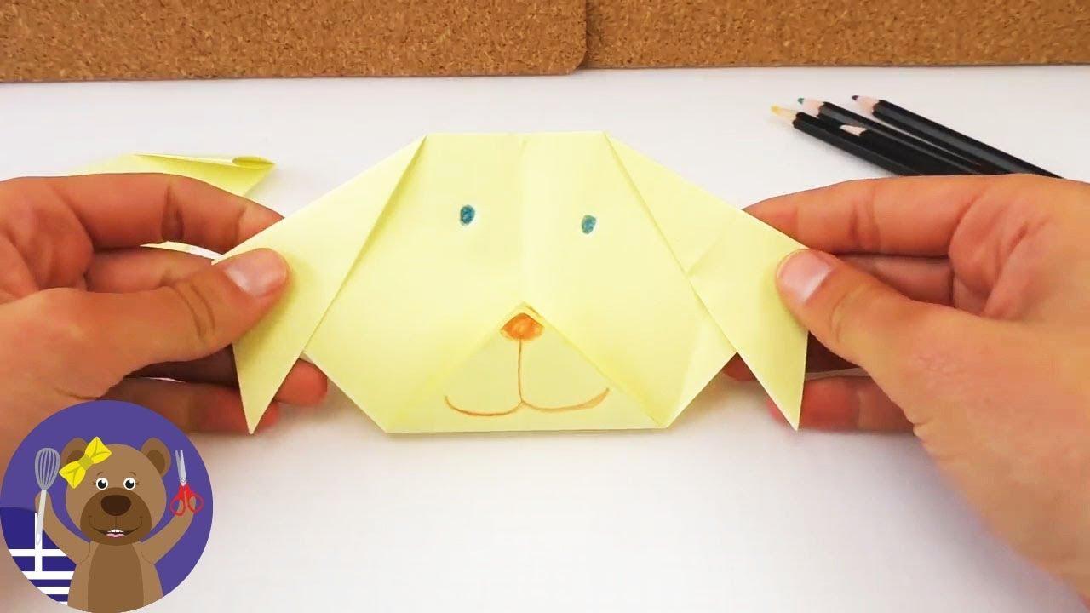
Φτιάξτε ένα σκυλάκι origami! (Το οριγκάμι είναι επινόηση των Ιαπώνων,
η καλλιτεχνία του διπλώματος χαρτιού, ενώ απαγορεύεται το κόψιμό του./ Βικιπαίδεια)

https://video.link/w/HWHhc

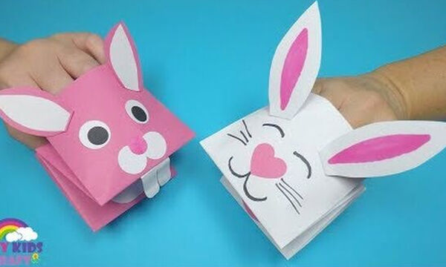
Λαγουδάκι μια χάρτινη μαριονέτα χεριού!
https://video.link/w/fULhc

